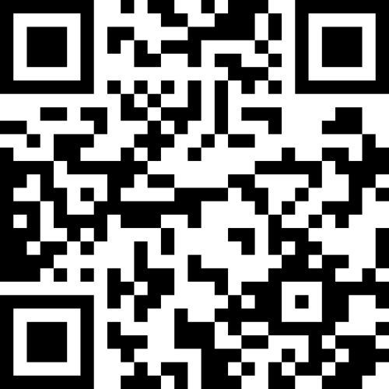

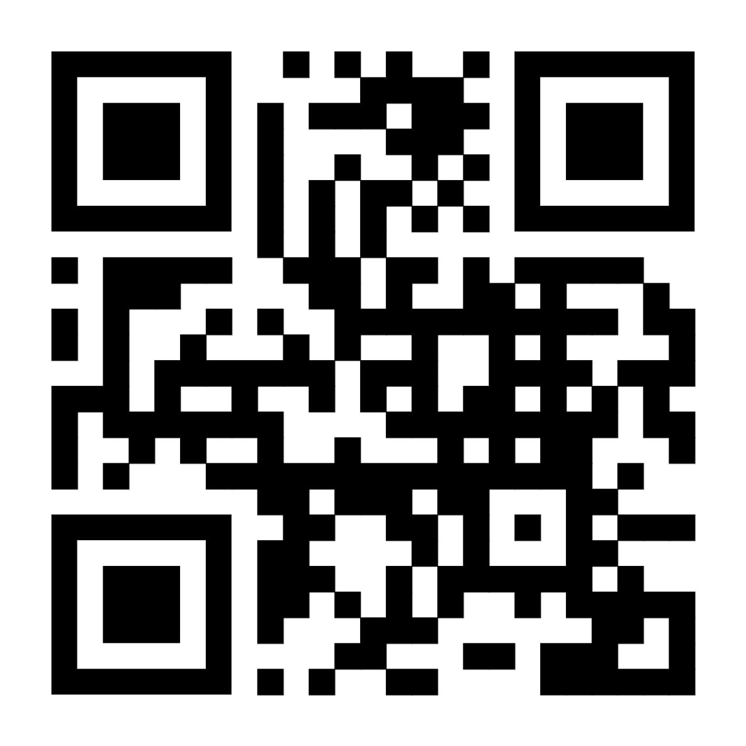

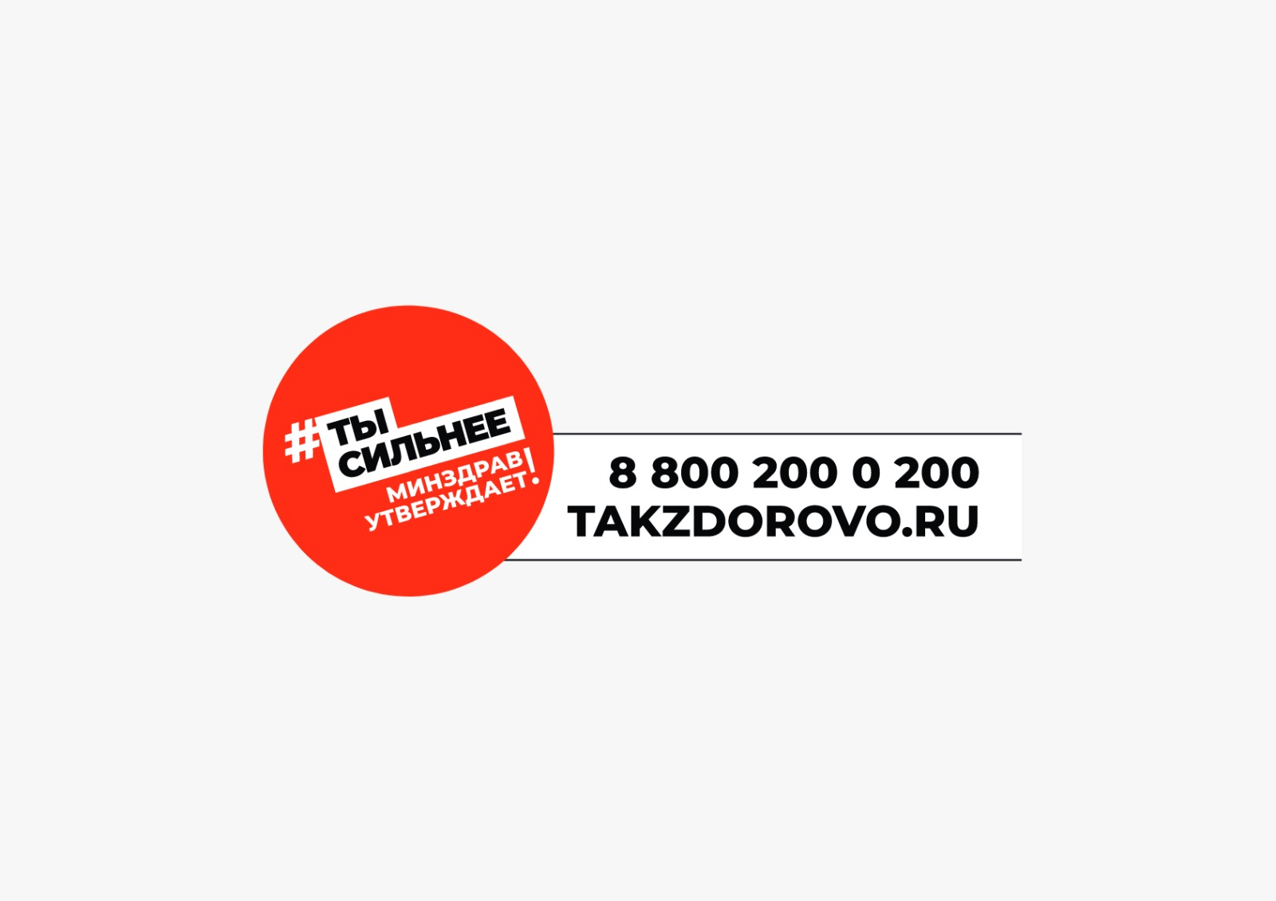

**БЕРЕГИТЕ СВОЕ ЗДОРОВЬЕ!**



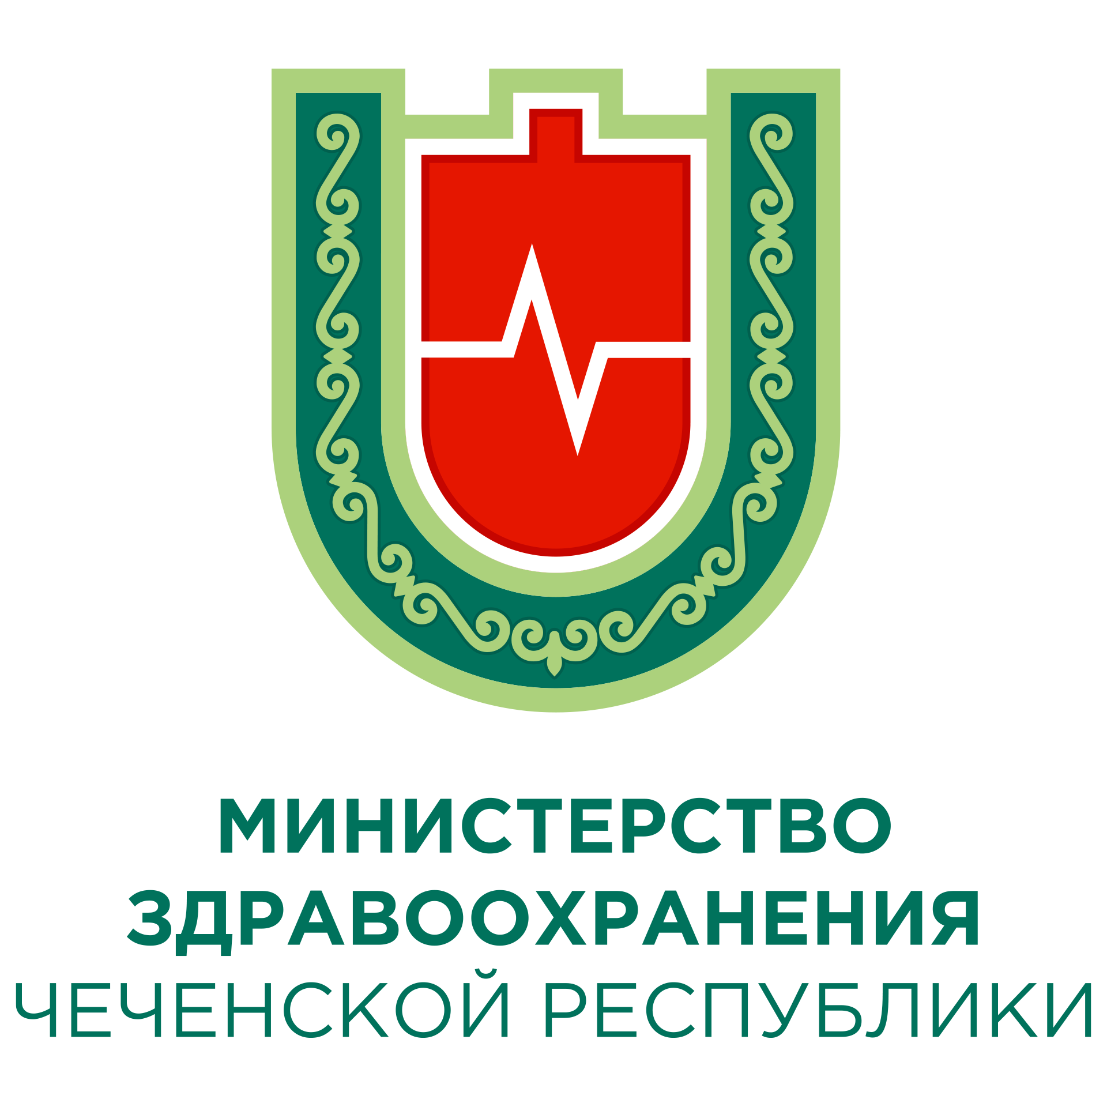

**РЕСПУБЛИКАНСКИЙ ЦЕНТР ОБЩЕСТВЕННОГО ЗДОРОВЬЯ**

**и МЕДИЦИНСКОЙ ПРОФИЛАКТИКИ МЗ ЧР**

